24.03.20г.Практическая работа №1 Приготовление и описание микропрепаратов клеток растений
Цель: описать микропрепараты клеток растений
Оборудование: инструктивные карты.
Ход работы:
1. Изучить теоретический материал п. 1.2 учебника. Биология: Учебник для студентов учреждений сред. проф. образования/ В.М. Константинов- 8-е изд., М: «Академия» 2014
2. Заполнить таблицу:
Компоненты клетки | Роль органоида в клетке
Клеточная мембрана
эпс
митохондрии
лизосомы
пластиды
рибосомы
ядро
цитоплазма
Аппарат Гольджи
3. рассмотрите фотографии под микроскопом микропрепаратов клеток растений.
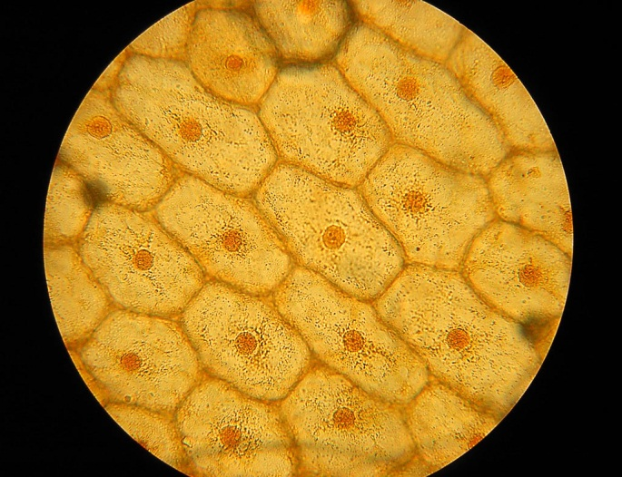
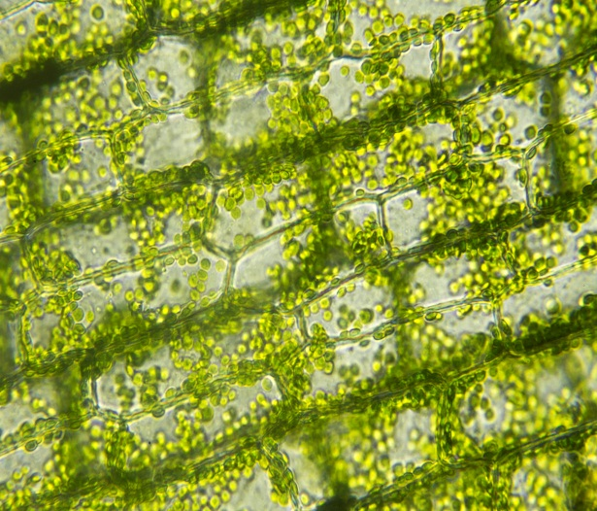
Кожица лука Ткань листа бегонии
4.зарисуйте увиденные клетки. Подпишите их основные части, видимые в микроскоп.
5.сравните строение клеток. Сделайте вывод о сложности их строения в связи с тем, в состав какой ткани клетки входят.

